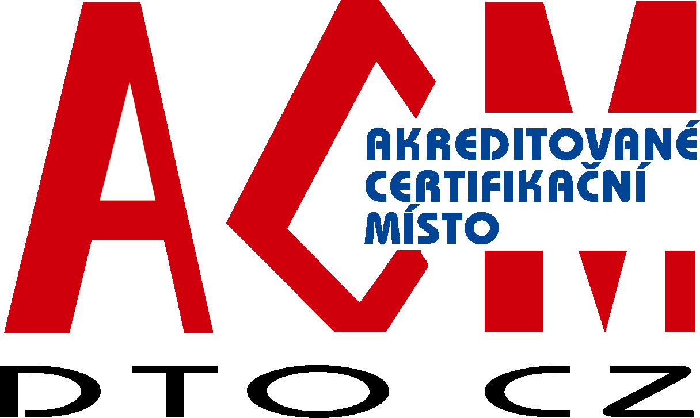 | certifikační orgán acm dto CZ  pro certifikaci OSOB  DTO CZ, s.r.o.  Mariánské nám. 480/5, 709 28 Ostrava-Mariánské Hory, tel: 595 620 154,  fax: 596 625 749, Internet: www.dtocz.cz, E-mail: acm@dtocz.cz

POŽADAVKOVÝ LIST NA UCHAZEČE

O CERTIFIKACI OSOB PRO FUNKCI

MANAŽER KVALITY (MQ)
platný od 1. 10. 2016

PROFIL PROVĚŘOVANÉHO PRO FUNKCI

MANAŽER KVALITY

Manažer systému managementu kvality musí mít schopnost implementovat, rozvíjet a zlepšovat systémy managementu kvality na základě požadavků norem ISO řady 9000, které splňují požadavky na podnik jakékoli velikosti, jednat jako představitel vedení a jako propagátor povědomí o požadavcích zákazníka v celé organizaci. Má praktické zkušenosti z nejméně dvouletého působení v oblasti managementu.

Manažer kvality musí být schopen:
- vytvářet dokumentované informace pro systém managementu kvality,
- uplatňovat dokumentované informace systému managementu kvality,
- udržovat informační systém o managementu kvality,
- prověřovat a hodnotit management kvality vzhledem k nákladům,
- sledovat systém managementu bezpečnosti a spolehlivosti produktů,
- účelně uplatňovat metody a nástroje zlepšování kvality,
- vyjádřit neshodu s daným požadavkem (technickou dokumentací, právním předpisem, normou),
- sledovat program nápravných opatření,
- sledovat řízení rizik a příležitostí,
- udržovat a zlepšovat systém managementu kvality,
- řídit monitorování a měření procesů a produktu,
- řídit program interních auditů systému managementu kvality,
- iniciovat program ke zlepšování kvality a motivaci ke kvalitě,
- navrhovat vzdělávání pracovníků v managementu kvality,
- iniciovat zjišťování spokojenosti zákazníka.

Manažer kvality má být schopen účastnit se auditů systému managementu kvality a být partnerem certifikačních orgánů.

TÉMATICKÉ OKRUHY K PROVĚŘOVÁNÍ PRO FUNKCI

MANAŽER KVALITY

Manažer systému managementu kvality musí být přístupný názorům, nakloněný kvalitě, musí být čestný, loajální, kvalifikovaný a ochoten přijímat nové metody a učit se jim. Musí mít řídicí schopnosti, prokazovat schopnost pracovat v týmech a musí si být vědom hodnot. Musí být schopen plynulého a jasného vyjadřování pojmů a myšlenek ústně i písemně, mít organizační schopnosti. Manažer kvality se řídí následujícími pravidly:
- Komunikativnost
- Objektivnost
- Nekonfliktnost
- Odolnost vůči stresům a zátěžím
- Rozhodnost

Požadované znalosti k hodnocení způsobilosti jsou ve shodě s požadavky a doporučeními technických norem:
- Souboru mezinárodních norem ISO 9000,
- ČSN EN ISO 19011.

PŘEHLED POŽADOVANÝCH ZNALOSTÍ:

- Management kvality
- Základní zásady managementu:
- rozhodování
- plánování
- organizování
- lidské zdroje
- přezkoumávání
- Normy: ISO 9000, ISO 9001 a ISO 9004
- Zásady managementu kvality:
- význam systematického přístupu ke kvalitě pro společnost, pro zájmy výrobce, spotřebitele a státní správu a pro životní prostředí
- používání zásad managementu kvality, jak jsou obsaženy v normách řady ISO 9000
- role manažerů kvality, funkční požadavek a pozice v organizaci; kompatibilita s jinými systémy managementu
- politika kvality: kvalita jako záměr a jako úkol vedení, cíle kvality, management na základě cílů kvality, informace o kvalitě, standardizace, předávání zpráv o kvalitě / odpovědnost za kvalitu a formulování politiky.
- organizační pojmy: organizační zásady a příslušné postupy a pravidla; organizační struktury odpovědností, úkolů a kompetencí.
- Tvorba politiky:
- vize a poslání
- strategie a politika, cíle a provozní cíle
- systémový přístup k řízení organizací: modely managementu, efektivnost a účinnost, management projektů.
- Angažovanost (závazek) vedení:
- Odpovědnost za efektivnost systému managementu kvality
- stanovení politiky, cílů kvality a jejich aplikace na příslušných úrovních
- Integrace požadavků systému managementu kvality do procesů organizace
- podpora procesního přístupu a zvažování rizik
- zajištění zdrojů pro udržování a zlepšování systému managementu kvality
- komunikace o důležitosti efektivního managementu kvality
- zajišťování, aby systém managementu dosahoval zamýšlených výsledků
- zapojení, směrování a podporování osob, aby přispívaly k efektivnosti systému managementu
- podpora zlepšování systému managementu
- podpora ostatních manažerských rolí k prokazování jejich vůdčích rolí
- závazek vůči požadavkům zákazníka a požadavkům předpisů
- zaměření na určení a řešení rizik a příležitostí pro zvýšení spokojenosti zákazníka
- pravidelné přezkoumávání systému managementu kvality
- normy a směrnice: normy a směrnice ISO a EN týkající se managementu kvality, zejména ISO 9000 (slovník), ISO 9001 (požadavky), ISO 9004 (směrnice), ISO 19011 (auditování) a řada ISO 17000 týkající se akreditace a certifikace.

- Organizace funkce kvality
- Organizace: organizování delegování odpovědností a koordinování úkolů; úloha a pozice útvaru kvality a role pracovníků kvality
- Koordinační mechanizmy: cíle, struktura, postupy a výbory/rady, dokumentované informace QMS
- Auditování: auditování a přezkoumávání organizace kvality, audity produktu, procesu a systémů, zásady metod dotazování

- Zásady managementu procesu
- Identifikace procesu
- Plánování procesu
- Management procesu
- Zdroje procesu
- Monitorování, měření a zlepšování procesu

- Metody zlepšování kvality
- Organizace průzkumu: sestavení programu, rozpočtování a řízení pokroku
- Motivace: teorie motivace ve vztahu ke kvalitě
- Metody: plánování průzkumu, specifikace/popis cílů, vývoj a používání modelů, výběr modelu, induktivní a deduktivní myšlení, „sedm“ nástrojů cyklu plánuj-dělej-kontroluj-jednej, metody prošetřování výrobních metod a toku zboží a odborné posouzení
- Pozorování: metody pozorování, metody registrace a chyby pozorování
- Interpretace: interpretace výsledků pozorování, význam zkoušení a odhadování, experimentování, identifikování a predikování
- Rozhodování: cílová kritéria a okrajová kritéria /podmínky a postupy rozhodování
- Implementace: implementování a udržování řešení problému, podávání zpráv a evidování
- Projekty a programy zlepšování kvality: zásady a metody, sestavování projektových skupin /okruhů kvality a účast jiných útvarů
- Benchmarking: role a metody benchmarkingu

- Management zdrojů
- analýza potřeby týkající se odborné způsobilosti, vzdělání a výcviku:
- integrace interních výcvikových programů shora dolů, identifikace krátkodobých a dlouhodobých potřeb výcviku a specifikace a organizace výcvikových programů
- hodnocení efektivnosti výcviku; zajištění povědomí o důležitosti a významu jejich činností;
- udržování dokumentovaných informací o vzdělání, zkušenostech, výcviku a kvalifikaci
- infrastruktura – plánování, udržování, dokumentované informace
- prostředí pro fungování procesů

- Kvalita v logistice, při prodeji a v poprodejním servisu
- Management zásob
- Plánování výroby
- Logistika dodávek
- Poprodejní servis

- Management procesu návrhu a vývoje
- Plánování návrhu a vývoje: etapy návrhu a vývoje, rozhraní, jednoznačné přidělování odpovědností a pravomocí, přezkoumání, ověřování a validace
- Vstupy pro návrh a vývoj:
externí a interní vstupy, jako např. požadavky trhu, požadavky zákazníka, požadavky předpisů, informace z předchozích podobných návrhů atd.
- Výstupy z návrhu a vývoje:
- ověřování předložených údajů podle vstupů pro návrh
- specifikace produktu včetně přejímacích kritérií
- materiál procesu, specifikace zkoušení
- informace pro bezpečné a náležité používání, pro nakupování, výrobu a pro poskytování služeb
- požadavky na výcvik
- Přezkoumání, ověřování, validace a změny návrhu a vývoje
faktory, které přispívají k plnění požadavků na produkt a proces a jsou očekávány zákazníky a jinými zainteresovanými stranami

- Řízení externě poskytovaných procesů, produktů a služeb
Hodnocení, výběr, monitorování výkonosti a opakované hodnocení
- Výběr a hodnocení:
- Výběr a hodnocení externích poskytovatelů formou auditů a/nebo hodnocení jejich úrovně a/nebo porovnávání cen a/nebo specifikací
- Dohody: dohody (smluvní nebo nikoli) o měřeních kvality a jejich důsledcích
- Partnerství: při nakupování, uzavírání dílčích smluv o běžných/ obvyklých nebo nikoli běžných/neobvyklých záležitostech a/nebo o kontrole a dodávkách „just-in-time“ (tj. v požadovaném termínu)

- Procesy výroby a poskytování služeb
- Řízené podmínky: dostupnost dokumentovaných informací, vhodná infrastruktura, kvalifikované zdroje, vhodné monitorovací a měřící zařízení
- Zkoušení kvality: zkoušení a kontrola kvality, řízení procesu, sebekontrola operátora, postupy a pokyny, účinky mechanizace/ automatizace výroby a kontroly/zkoušení a vliv organizace pracoviště (ergonomie atd.)
- Organizace a metody zkoušení kvality: organizace a metody zkoušení kvality služeb, jednotlivých produktů, malých a velkých typových řad, produktů z kontinuální výroby a projektů

- Monitorování a měření procesů/produktů
- Spokojenost zákazníka: průzkum spokojenosti, metody a nástroje, potřeby trhu, údaje o poskytování služby
- Monitorování a měření procesu v rámci managementu procesu, způsobilost procesu, doba reakce, doba cyklu, využití předností (užitku) technologií, snižování ztrát, přidělování a snižování nákladů
- Monitorování a měření produktů:
- požadavky na měření, plánování a výběr metod měření
- záznamy o měření produktu

- Shromažďování a analýza dat, statistické metody
- Cíl: výběr informací, informace pro různé úrovně, kodifikace, statistické zpracování dat, formuláře pro zaznamenávání dat, postupy a systémy, výběr a metody
- Informační systém managementu kvality: příklady použití, informační toky, zisky a náklady
- Podávání zpráv: druhy zpráv a závěrů, metody podávání zpráv, požadavky na zprávy pro vrcholové vedení, pro střední a nižší vedení a pro pracovníky
- Kvalita podporovaná počítači: formuláře pro vstup a výstup, opravné postupy, rychlá orientace v druzích a typech počítačů a softwaru
- Statistické metody:
- teorie pravděpodobnosti, odhadování, vzorkování, používání/využívání statistických metod při testování kvality, analýza vad a studie procesu
- základní statistické metody, např. sloupcové diagramy, koláčové diagramy, čárové diagramy a diagramy trendů pro vedení a funkce (útvary) pro poskytování služeb
- regulace procesu, kontrola dávek, navrhování experimentů, spolehlivost

- Kontrola, zkoušení a metrologie
- Systém měření a kalibrace: organizace, registrace, zabezpečování stavu kalibrace, postupy a normy
- Měření: hlavní metody měření, zkoušení, regulace procesu, kontrola, přesnost a shodnost měření a analýza problémů měření
- Kalibrace: hlavní metody kalibrace, doby/podmínky kalibrace v konfirmačním systému, výběr druhu zařízení, přesnost a chyby měření

- Řízení neshody
- Řízení neshody: zjišťování, označování, oddělování, aplikace metod pro řešení problémů a odstraňování neshod; oprávnění k reagování na neshody
- Záznamy o neshodě:
- záznamy o charakteru neshod
- údaje pro analýzu a činnosti zlepšování
- Přezkoumání a odstranění neshod: přezkoumání neshod, trendy nebo formy výskytu, souhlas s odstraněním neshody, odborná způsobilost pro hodnocení účinků

- Sociální hlediska
- Spokojenost pracovníků: motivace, udělování cen, měření spokojenosti pracovníků
- Komunikování: komunikování, postavení a role odborníků v oblasti kvality, management změny, účast v managementu a provozních úrovních, okruhy kvality, kampaně v oblasti kvality, motivační hlediska v rámci managementu a organizace, moderování v rámci pracovních skupin a prezentace řešení, styl/kultura vedení a identita podniku

- Právní a předpisová hlediska
- Legislativa: vnitrostátní a mezinárodní legislativa, zákony, bezpečnost, životní prostředí, analýza rizik, právní odpovědnost za produkt a/nebo služby, smluvní odpovědnost, záruky, stažení vadného produktu a pojištění ve vztahu k systémům kvality
- Předpisová hlediska: vnitrostátní a mezinárodní předpisy, akreditace a certifikace

CERTIFIKAČNÍ ZKOUŠKA

Vlastní hodnocení způsobilosti (certifikační zkouška) probíhá podle těchto propozic:

Při certifikaci osob uchazeči zadává vedoucí ACM DTO CZ (a/nebo odborný garant kurzu MQ) téma písemné práce, podmínky jejího vypracování a termín odevzdání práce. Téma práce musí být z oblasti systému managementu kvality.

Hodnocení způsobilosti má u uchazeče písemnou a ústní část.
- písemný test a jeho vyhodnocení
- obhajobu vypracované písemné práce před hodnotící komisí (práce musí být minimálně 15 - ti stránková a musí být na ní vypracován posudek)
- žadatel odpovídá na 1 vylosovanou otevřenou otázku.

Písemná část:
certifikační zkouška začíná písemným testem
- 30 testových otázek vybraných ze souboru otázek pro Manažera kvality nabídkou tří možných odpovědí á 2 body;
- 2 výpočtové příklady z oblasti statistických metod, každý příklad je za 15 bodů;
- 1 otevřená vylosovaná otázka z Okruhu otevřených otázek á 10 bodů;
- délka písemné části je 90 minut;
- u písemné části nesmí žadatel používat žádné pomůcky nebo materiály, včetně norem.

Hodnocení písemné části:
Maximální počet bodů z písemné části je 100 bodů = 100%, minimální počet bodů pro postup k ústní části zkoušky je získání minimálně 80 bodů = 80 %.

Ústní část:
- prezentace závěrečné práce zpracované uchazečem o certifikaci a posouzené oponentem;
- zodpovězení jedné otevřené otázky, vylosované žadatelem
- při přípravě na ústní část zkoušky mohou žadatelé používat pomůcky, např. normy, předpisy, případně jiné materiály.

Hodnocení prezentace závěrečné práce se zaměřením na:
- schopnost vyjádření podstaty problému a jeho řešení;
- schopnost reakce na dotazy;
- schopnost zaujmout a přesvědčit hodnotící komisi;
- využití didaktické techniky;
- hodnocení schopností prezentace včetně dodržení stanoveného času.

Hodnocení:
Prezentace závěrečné práce: maximum 50 bodů, nutné minimum 40 bodů, tj. 80%.
Zodpovězení otevřené otázky: maximum 50 bodů, nutné minimum 40 bodů, tj. 80%.

Celkové hodnocení certifikační zkoušky je součtem písemné a ústní části s min. dosažením 80% z možných 100 %.

Platnost certifikátu se stanovuje na dobu 3 let.

VSTUPNÍ KVALIFIKAČNÍ KRITÉRIA K CERTIFIKACI OSOB PRO FUNKCI

MANAŽER KVALITY

oblasti - položky | dosažené  kredity | min. počet  kreditů za oblast
A: Vzdělání
A1 Všeobecné  - VŠ vzdělání  - bakalářské  - SŠ s maturitou | 6  5  4 | 4
A2 V managementu kvality  - od r. 1990 za každých prokázaných min. 70 hod. a max. 150 hodin výchovy (40 % jiná forma výuky, např. e-learning, workshop apod.)  - úspěšné absolvování vzdělání v oblasti systému managementu kvality na vysoké škole v rozsahu min. 250 hodin | 2 | 2
B: Praxe
B1 při VŠ vzdělání v oboru min. 2 roky vč. min. 2 let  v managementu kvality,  B2 při SŠ vzdělání v oboru min. 5 let vč. min. 2 let v managementu kvality | 4 | 4
C: Ostatní
C1 Jazykové schopnosti  - aktivní znalost 1 světového jazyka | 1 | -
C2 Publikační činnost  - sborník (1 AA)  - skripta, kniha | 1  2 | -
Minimální počet kreditů celkem |  | 10

VŠ - vysokoškolské vzdělání
SŠ - středoškolské vzdělání

